Лабораторна №5 «Terraform — модулі та змінні»
Тема: Terraform — модулі та змінні
Мета:
Навчитися використовувати змінні та модулі в Terraform для організації гнучкої та повторно використовуваної інфраструктури. Отримати практичні навички створення власних модулів, підключення зовнішніх модулів із Terraform Registry, а також управління конфігурацією через змінні.
Завдання:
- Використати змінні для параметризації ресурсів у Terraform.
- Створити файли variables.tf та terraform.tfvars.
- Створити власний модуль Terraform (наприклад, для створення віртуальної машини або мережі).
- Підключити зовнішній модуль із Terraform Registry (наприклад, для створення VPC, підмережі або firewall rules).
- Ініціалізувати проєкт за допомогою terraform init.
- Перевірити конфігурацію через terraform validate та переглянути план через terraform plan.
- Застосувати конфігурацію командою terraform apply та перевірити створені ресурси.
- Видалити ресурси за допомогою terraform destroy для очищення середовища.
Теоретичні відомості:
Terraform — це провідний інструмент з відкритим вихідним кодом для створення інфраструктури як коду. Він дозволяє розробникам створювати конфігурації інфраструктури для основних хмарних платформ, таких як AWS, Azure, GCP та IBM, а також для специфічних інструментів та сервісів, таких як Cloudflare, Elastic stack та GitLab.
1. Змінні в Terraform:
- Variables.tf – це файл, у якому описуються всі змінні, які будуть використовуватися в конфігурації. Наприклад, ім’я ресурсу, розмір пам’яті, кількість CPU, CIDR-підмережі тощо.
- terraform.tfvars – файл, у якому задаються конкретні значення цих змінних. Завдяки цьому можна змінювати параметри без редагування основного файлу main.tf.
- Використання змінних робить конфігурації Terraform гнучкими та зручними для повторного використання в різних середовищах.

2. Модулі в Terraform:
Модуль Terraform — це колекція стандартних файлів конфігурації у спеціальному каталозі. Модулі Terraform інкапсулюють групи ресурсів, призначених для одного завдання, зменшуючи обсяг коду, який потрібно розробляти для подібних компонентів інфраструктури. У багатьох випадках вам доводиться визначати одну й ту саму конфігурацію кілька разів під час створення конфігурацій інфраструктури або їх надання в різних середовищах. Повторення одного й того ж блоку коду є неефективним і може легко призвести до помилок.
Модулі Terraform вирішують цю проблему, надаючи попередньо визначені структури ресурсів. Уявіть собі модулі як колекцію згрупованих ресурсів, включаючи змінні та виходи.
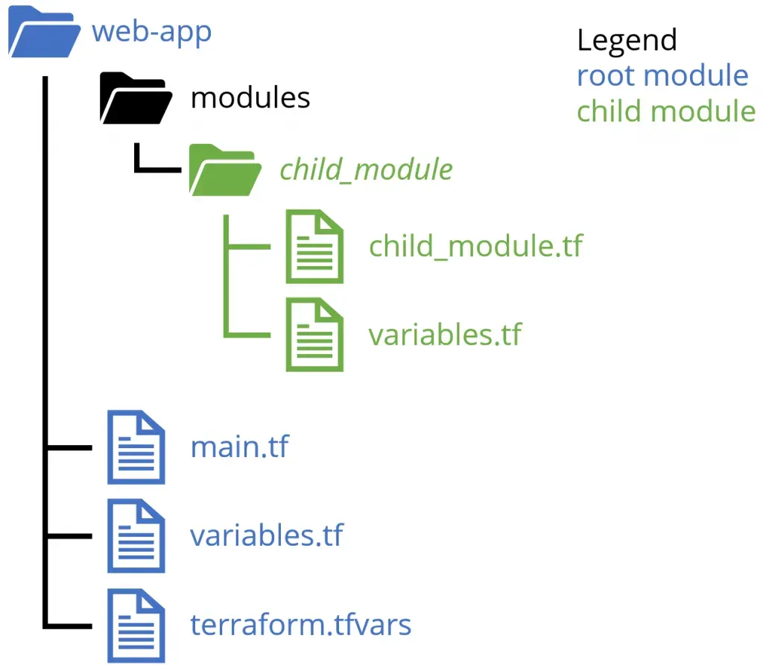
Якщо ви запускаєте Terraform у цьому каталозі, ці файли конфігурації вважатимуться кореневим модулем. Це означає, що ця конфігурація є основою вашої роботи, ядром, яке ви можете розширювати далі.
Типи модулів Terraform
Terraform дозволяє використовувати попередньо створені модулі, доступні через реєстр Terraform, або створювати власні модулі відповідно до їхніх потреб. У реєстрі Terraform є тисячі безкоштовних модулів, які обслуговують різних постачальників та варіантів використання.
Для отримання додаткової інформації про інші модулі та синтаксис дивіться: https://developer.hashicorp.com/terraform/language/modules/syntax

Основні типи модулів Terraform:
- Корневий модуль: Це корінь будь-якої конфігурації. Кожна конфігурація Terraform складається з кореневого модуля як головного каталогу, який працює з файлами .tf. Ви можете викликати будь-яку кількість дочірніх модулів або опублікованих модулів з кореневого модуля.
- Приклад дочірнього модуля (локальний модуль): Вище наведено конфігурацію для локального модуля «веб-додаток», про який згадувалося в попередньому прикладі кореневого модуля. Як мінімум, він складається з трьох файлів: змінних, виводу та конфігурації (main.tf).
- Дочірній модуль: Будь-який модуль, який може бути викликаний іншим модулем (зазвичай кореневим модулем), вважається дочірнім модулем. Реєстр Terraform зберігає загальнодоступні модулі, які може використовувати будь-який користувач у своїх конфігураціях.
- Опубліковані модулі: Опубліковані модулі – це модулі, що надсилаються до приватного або публічного репозиторію. Реєстр Terraform є основним публічним репозиторієм. Він містить вільно доступні модулі, які може використовувати будь-хто в своїх конфігураціях. Terraform автоматично завантажить необхідні модулі з реєстру, коли відповідне джерело та версія визначені в блоці модуля.
Власні модулі – це окремі папки або проєкти з власним main.tf, variables.tf та іншими файлами, які можна підключати до основного проєкту через module. Модуль дозволяє створювати повторно використовувані блоки конфігурації. Наприклад, ви створюєте модуль vm, який піднімає одну або кілька віртуальних машин, і потім використовуєте його у кількох проєктах. Зовнішні модулі – модулі, доступні на Terraform Registry. Наприклад, модулі для створення VPC, мережевих правил, баз даних, VM у GCP чи AWS. Вони вже готові до використання і зменшують ручну роботу.
Проблеми, що вирішуються за допомогою модулів terraform
- Людська помилка: Під час копіювання та вставки або створення групи ресурсів з нуля легко зробити помилку, наприклад, переписати або перейменувати щось. Щоб переконатися, що цього не станеться, створіть один модуль Terraform, протестуйте його, а потім використовуйте в кількох місцях, щоб перевірити, чи всі елементи правильні. Легше перевіряти та тестувати те, що ви вводите в один блок, ніж прокручувати, перестрибуючи з одного місця в інше.
- Повторення коду: Копіювання та вставка цілого стеку коду, коли вам потрібно більше одного екземпляра чогось, не є масштабованим або неефективним. Це марна трата багатьох речей, зокрема часу.
- Відсутність чіткості коду: Копіювання та вставка також не є чистим. Гарний код читабельний, а чудовий код документує сам себе. Модульний підхід вирішує всі ці надокучливі деталі. Конфігурацію з'єднувальних модулів, призначених для певних завдань, набагато легше читати та розуміти.
Перегляньте більше інформації про інші модулі та синтаксис: https://developer.hashicorp.com/terraform/language/modules/syntax
3. Переваги використання змінних та модулів:
- Зменшення дублювання конфігурації.
- Простота налаштування різних середовищ (production, staging, dev) за допомогою різних .tfvars файлів.
- Можливість швидкого масштабування та створення повторюваних інфраструктурних блоків.
- Легкість обслуговування великих інфраструктурних проєктів.
4. Приклад практичного використання:
- Ви створюєте змінні для імені VM, кількості CPU та обсягу RAM.
- Створюєте власний модуль vm_module, який піднімає VM з цими параметрами.
- Підключаєте модуль у основному файлі main.tf і задаєте конкретні значення через terraform.tfvars.
- Використовуєте зовнішній модуль з Terraform Registry для створення віртуальної мережі (VPC) і підключаєте VM до цієї мережі.
Хід виконання лабораторної роботи:
- Створення GCP акаунту
- Перейдіть на сайт https://cloud.google.com/ і створіть акаунт, якщо його ще немає.
- Підключіть платіжний метод (GCP дає кредит на $300 для нових акаунтів, цього достатньо для лабораторних завдань).
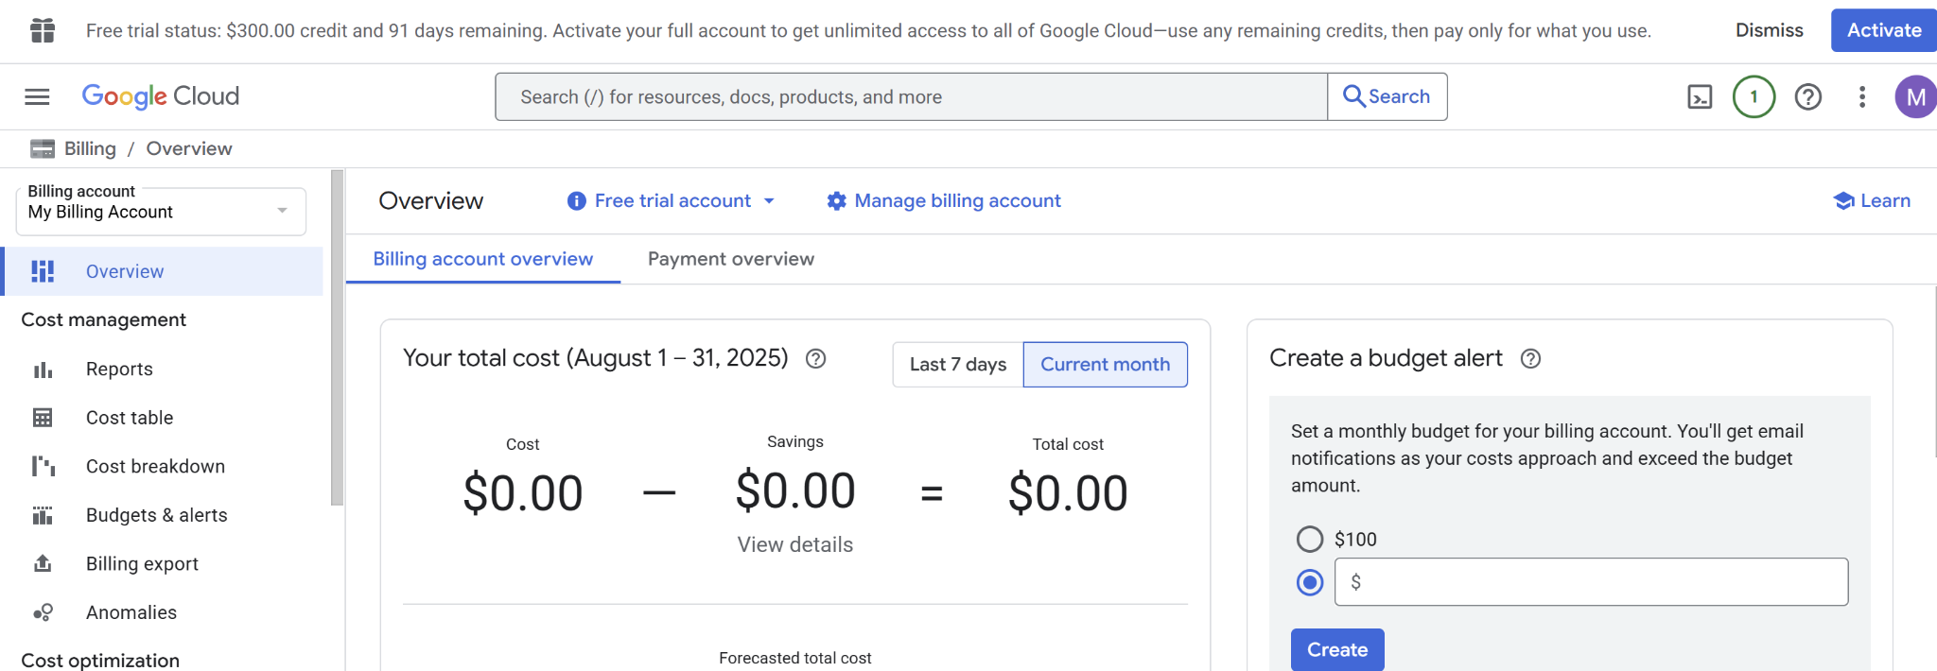

- Після входу в акаунт відкрийте Google Cloud Console.
- Перейдіть на сайт: https://console.cloud.google.com/
- Введіть ваші облікові дані Google (email і пароль).
- Якщо потрібно, підтвердіть двоетапну аутентифікацію (якщо ви її активували).

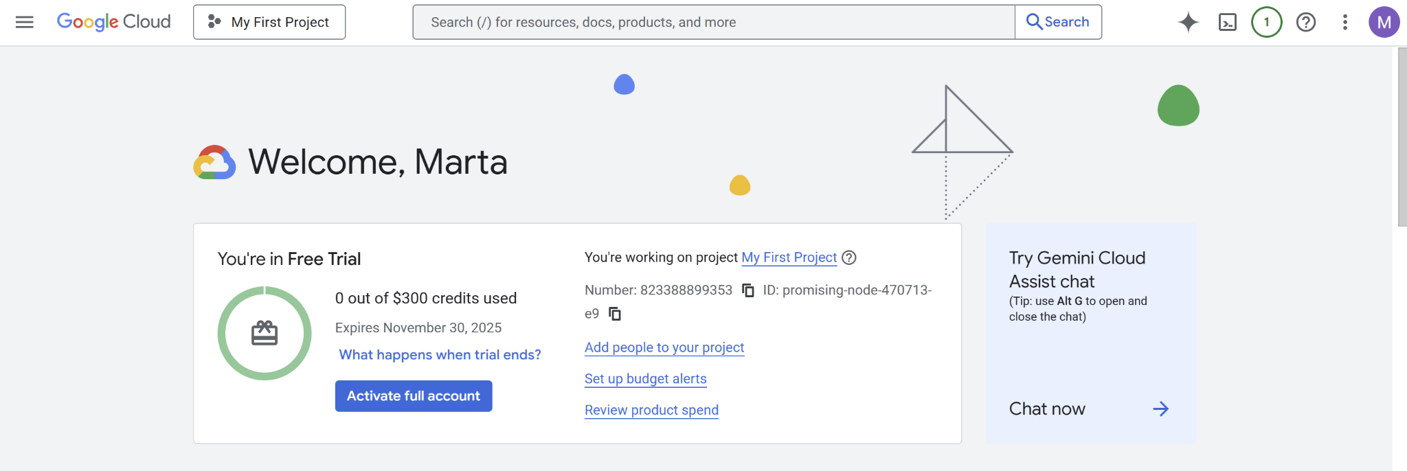
Очікуваний результат: акаунт створено, ви можете заходити в GCP Console та створювати проєкти.

2. Створення проєкту у GCP
- У консолі GCP натисніть Select a project → New Project.
- Дайте назву проєкту, наприклад, terraform-lab5.
- Натисніть Create.
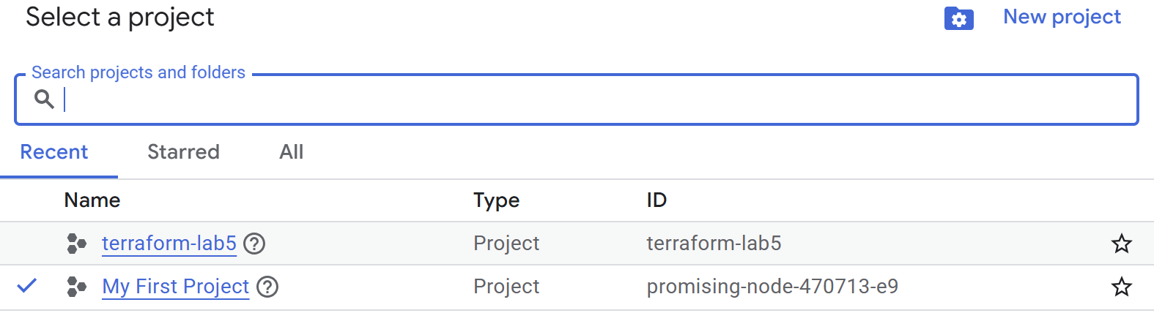
Очікуваний результат: створено порожній GCP-проєкт для лабораторної роботи.

3. Встановлення Terraform і GCP SDK
- Завантажте Terraform https://developer.hashicorp.com/terraform
(якщо ще нема, гайд у лаб_4) і додайте його в PATH;
- Встановіть GCP SDK за посиланням https://cloud.google.com/sdk/docs/install
та потім додайте SDK до вашого PATH;
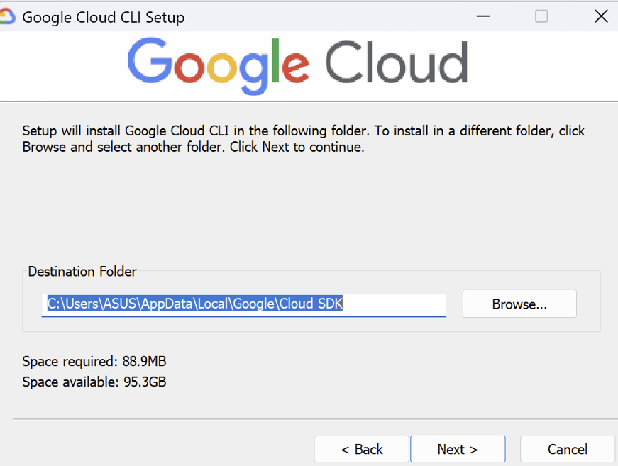
Встановлення GCP SDK
- Перевірка через CMD або PowerShell:
terraform -v
gcloud version
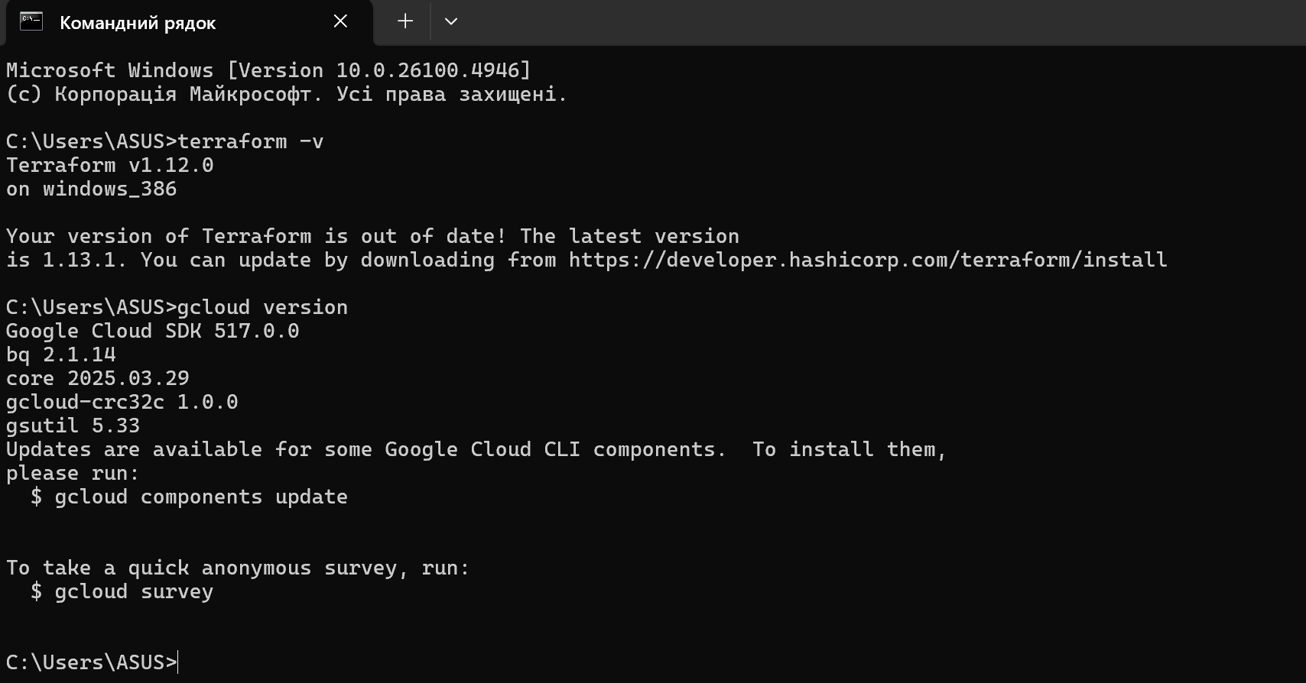
Очікуваний результат:Обидві команди видають версії Terraform та gcloud.

3. Авторизація в GCP через SDK
- Відкрийте CMD або PowerShell і введіть:
gcloud auth login

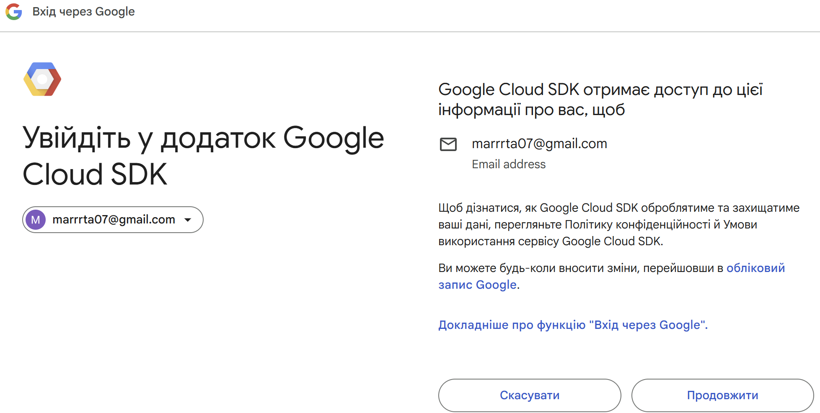
Вибір акаунта GCP у браузері

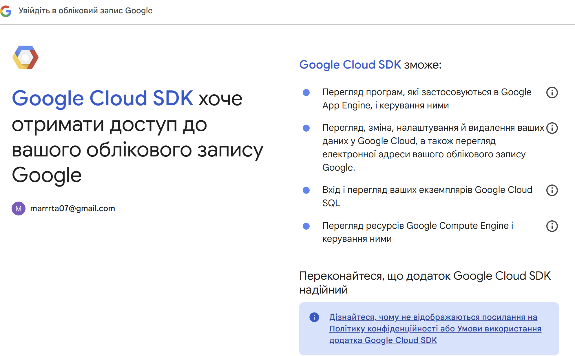
Активація доступу до вашого gcp аккаунту

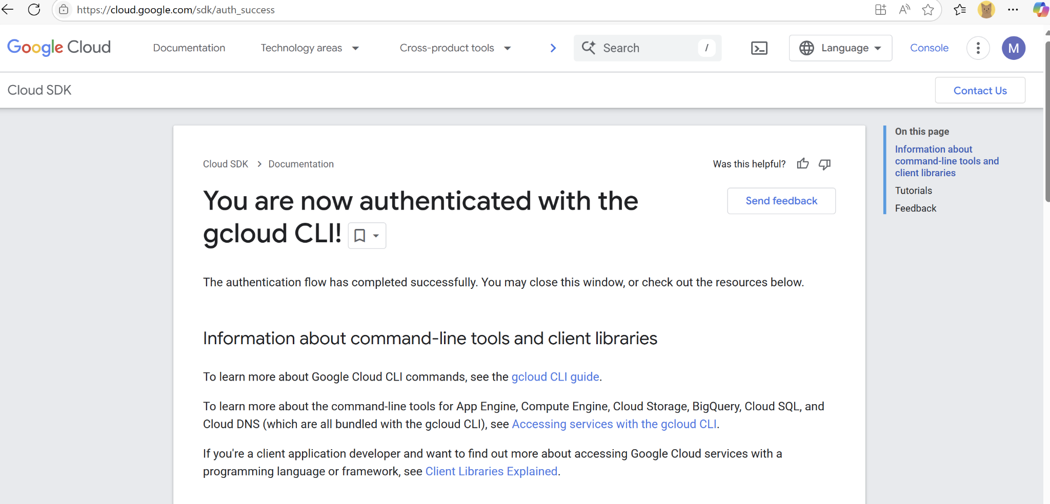
Успішна активація

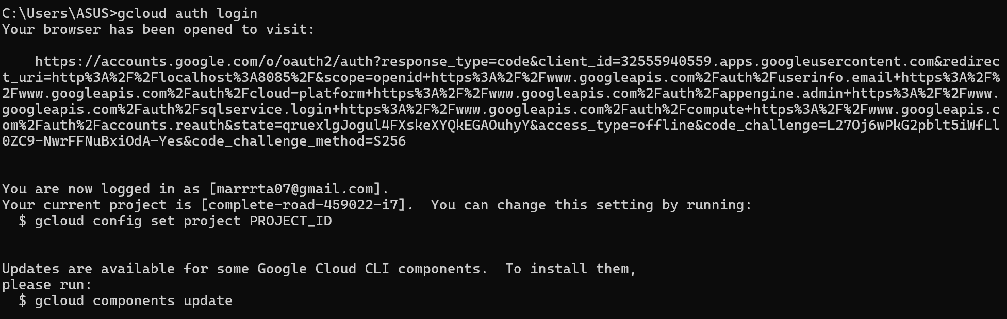
Успішно увійшли у свій акаунт Google через gcloud CLI і тепер можете керувати ресурсами GCP з командного рядка
- Щоб дізнатися ID вашого нового проєкту, зайдіть у Cloud Shell — це веб-консоль від Google, яка вже налаштована для роботи з вашим акаунтом GCP та виконате команду:
gcloud projects list
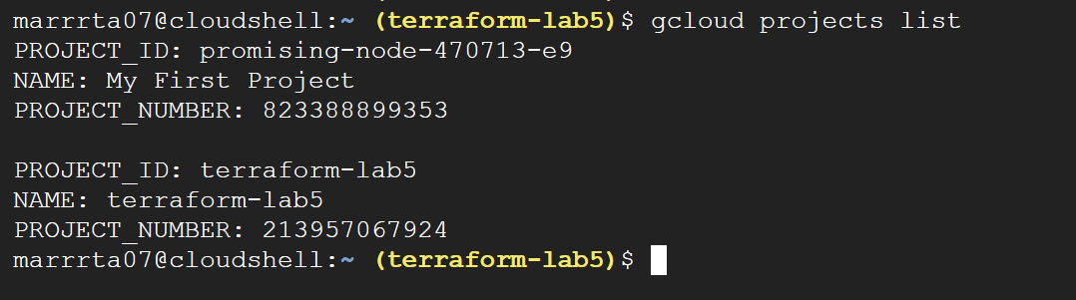
Отримано список проектів
- Встановіть проєкт за замовчуванням:
gcloud config set project [PROJECT_ID]

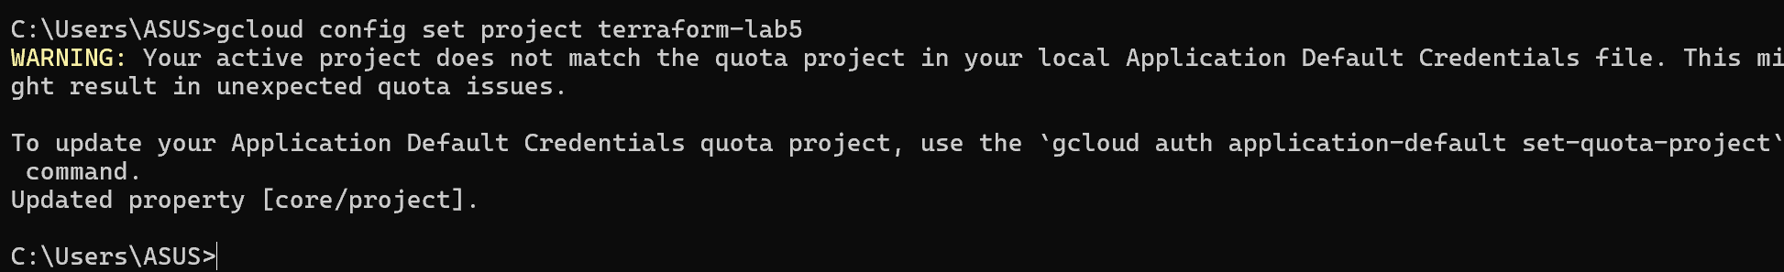
Очікуваний результат: ви авторизовані і обраний проєкт активний для Terraform.

- Щоб перевірити, що проєкт встановлено:
gcloud config list
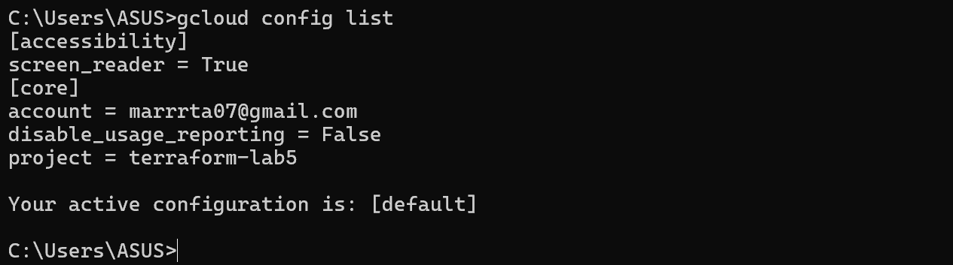
Новий проєкт активний за замовчуванням, і Terraform буде використовувати його при створенні ресурсів

4. Створення робочого каталогу Terraform

- Створіть папку для лабораторного проєкту:
mkdir terraform_lab5
dir
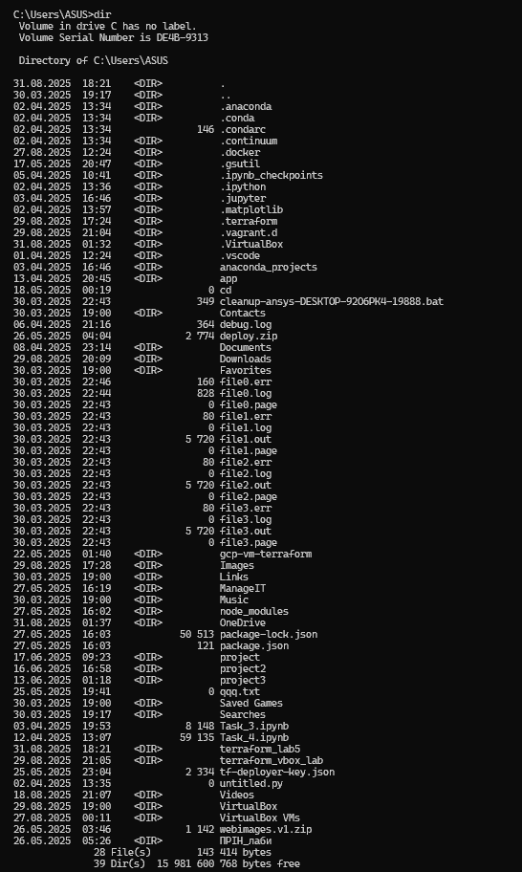

Перегляд створеної папки

cd terraform_lab5
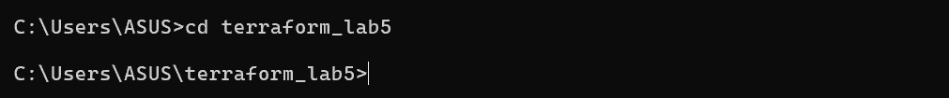

- У папці створіть підкаталог для модулів:
mkdir modules
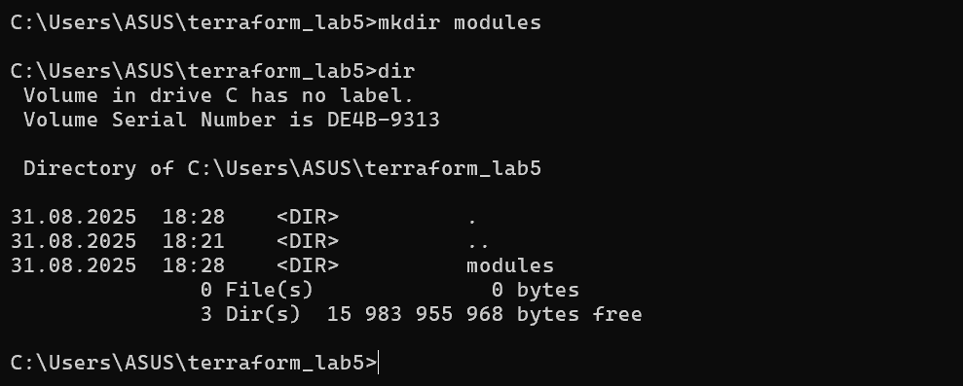
Очікуваний результат: робочий каталог готовий, структура папок створена

5. Написання змінних

- Створіть файл variables.tf у робочій папці:

New-Item -Name "variables.tf" -ItemType "file"

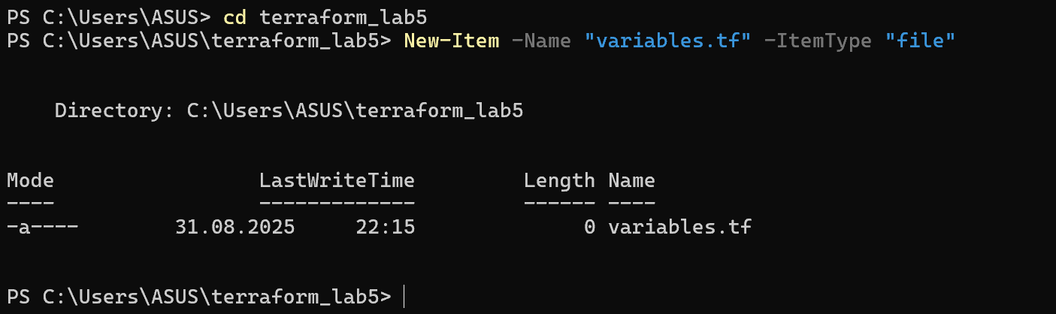
Очікуваний результат: у папці terraform_lab5 з’явиться порожній файл variables.tf

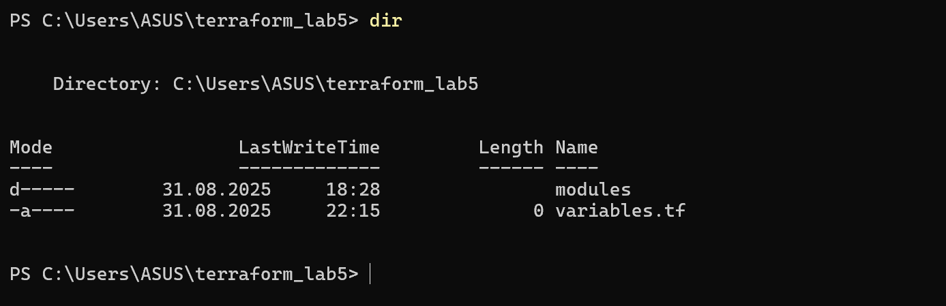
Перегляд вмісту папок із файлами
- Потім відкрийте його:
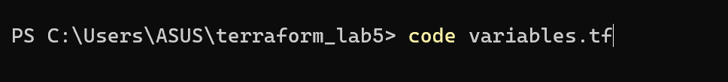
- Додайте змінні, наприклад:

variable "network_name" {
description = "Name of the VPC network"
type = string
}

variable "subnet_cidr" {
description = "CIDR block for the subnet"
type = string
}

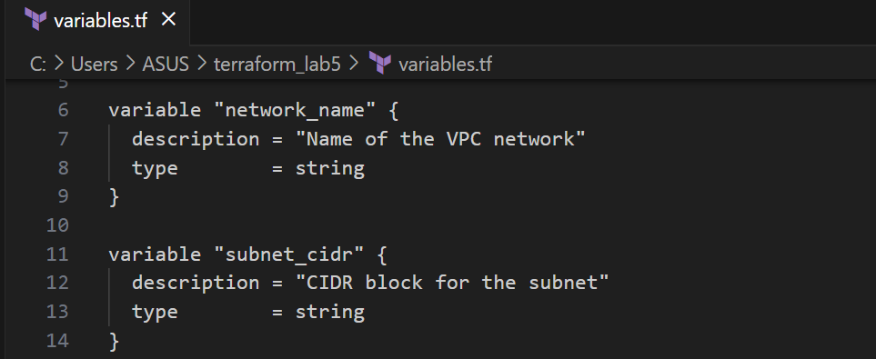
Змінна network_name задає ім’я VPC мережі для використання в конфігурації Terraform. Змінна subnet_cidr задає CIDR блок підмережі для динамічного налаштування ресурсу.

- Створіть файл terraform.tfvars і задайте значення:
New-Item -Name "terraform.tfvars" -ItemType "file"
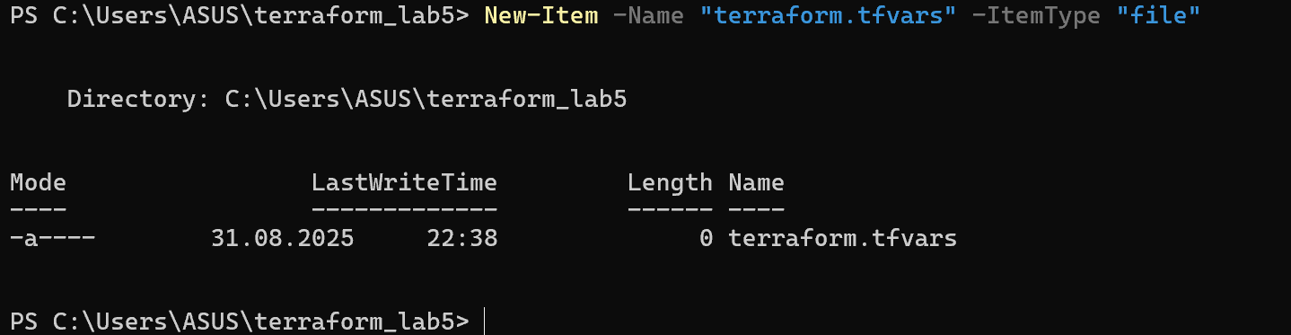
Очікуваний результат: у папці terraform_lab5 з’явиться порожній файл terraform.tfvars
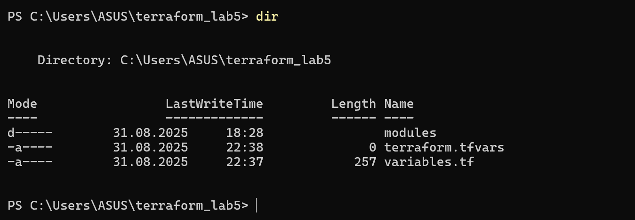
Перегляд вмісту папок із файлами
- Потім відкрийте його і додайте значення змінних:
code terraform.tfvars (відкриє файл у VS Code)
notepad terraform.tfvars (відкриє файл у звичайному Блокноті)
network_name = "my-vpc-network"
subnet_cidr = "10.0.0.0/24"

Ці рядки задають конкретні значення змінним network_name і subnet_cidr, щоб Terraform використовував їх при створенні VPC та підмережі.
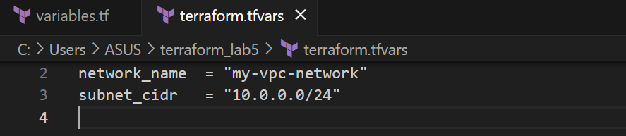
Очікуваний результат: змінні оголошено і можна передавати їх у конфігурацію.

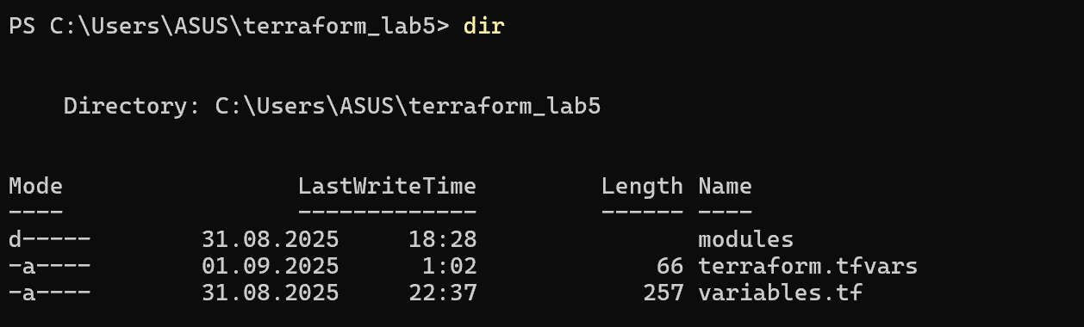
Перегляд вмісту папок із файлами

6. Створення власного модуля

- У папці modules створіть підпапку, наприклад, vpc_module.
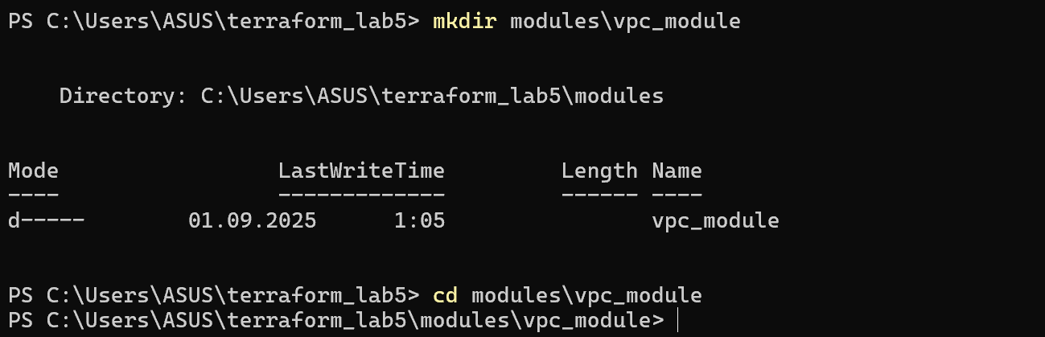
Успішно створено підпапку vpc_module
- У ній створіть main.tf:

New-Item -Name "main.tf" -ItemType "file"

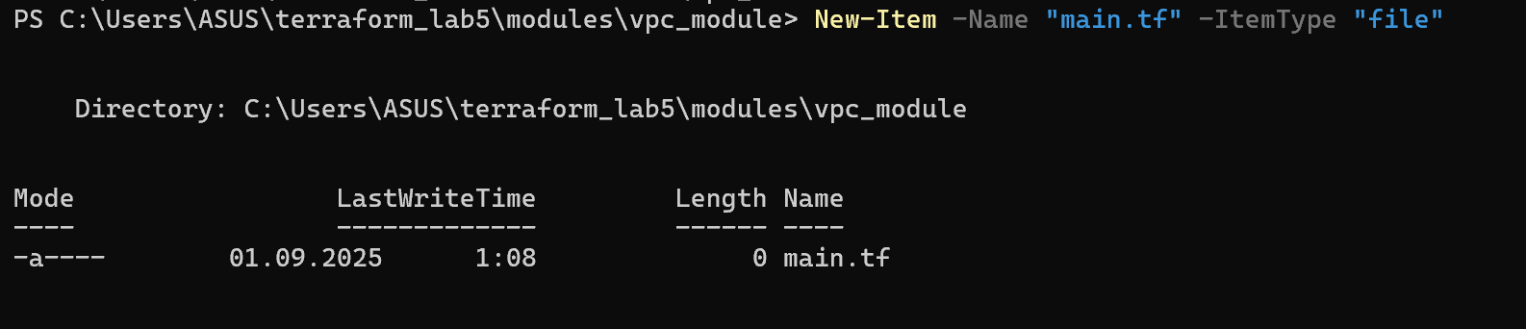
Створений main.tf
- Вставте в main.tf:
resource "google_compute_network" "my_vpc" {
name = var.network_name
auto_create_subnetworks = false
}

resource "google_compute_subnetwork" "my_subnet" {
name = "${var.network_name}-subnet"
ip_cidr_range = var.subnet_cidr
network = google_compute_network.my_vpc.id
region = "us-central1"
}

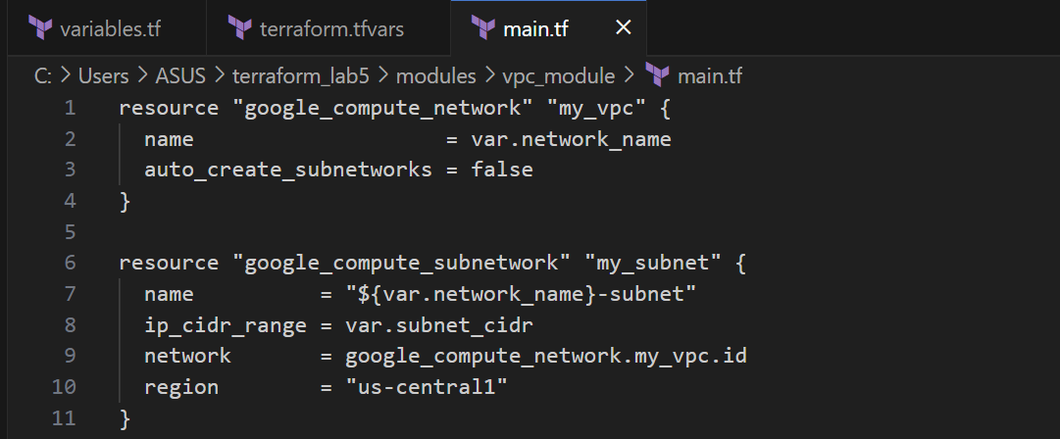
Пояснення: перший ресурс створює VPC з ім'ям з var.network_name; другий — підмережу з CIDR з var.subnet_cidr у зоні us-central1

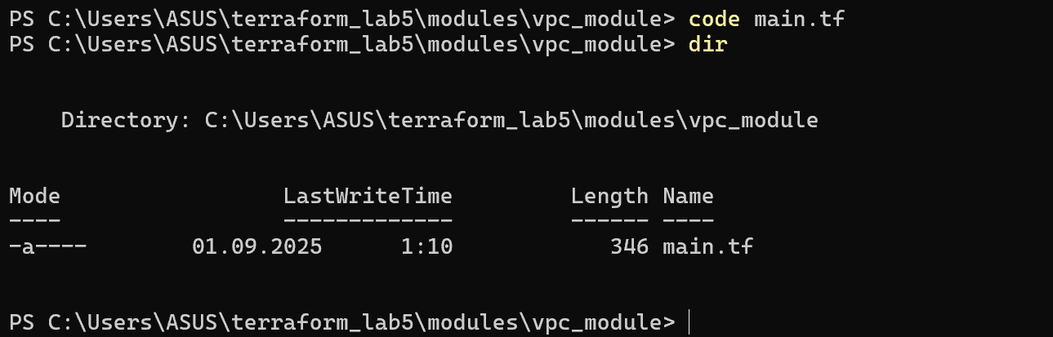
У папці vpc_module успішно створено файл main.tf із кодом модуля для мережі

- У цьому ж модулі створіть variables.tf:

New-Item -Name "variables.tf" -ItemType "file"

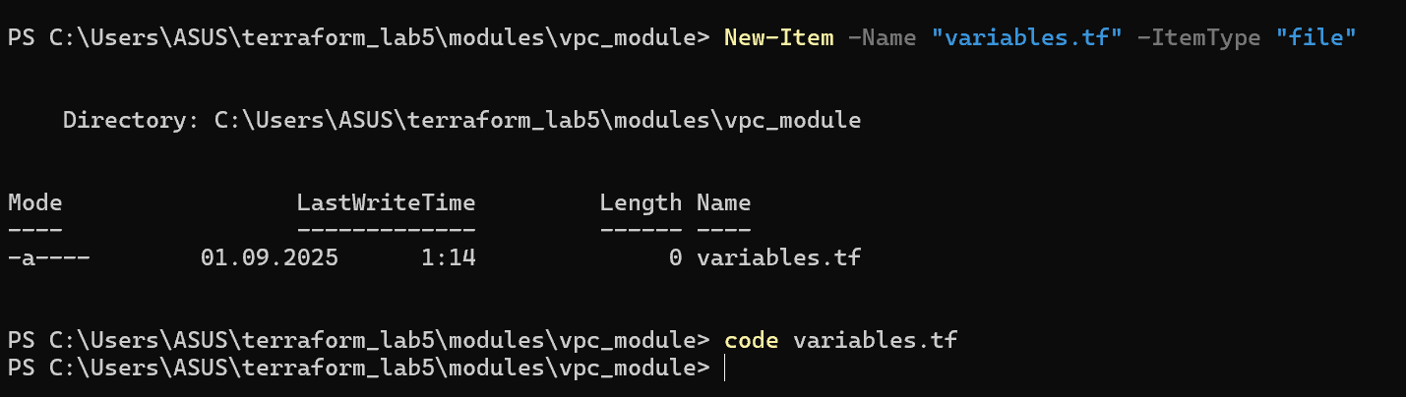
Створено порожній файл variables.tf у папці модуля.

- Вставте в variables.tf :

variable "network_name" {
type = string
}

variable "subnet_cidr" {
type = string
}

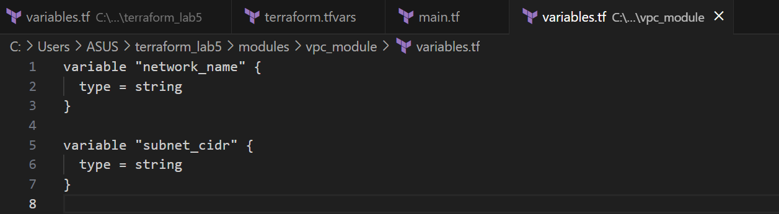
Очікуваний результат: власний модуль vpc_module створює VPC і підмережу.

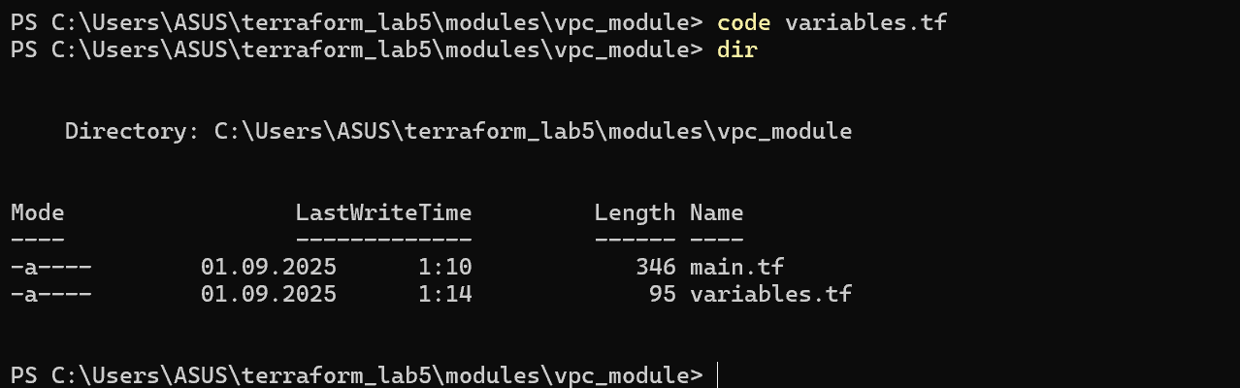
Показано список файлів у поточній директорії, де тепер є main.tf і variables.tf
- Додайте outputs.tf у модулі:

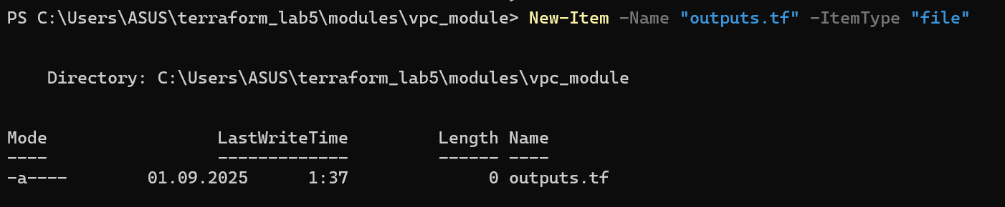
Створено порожній файл outputs.tf у папці модуля.

- Вставте в outputs.tf :

output "network_id" {
value = google_compute_network.vpc.id
}

output "subnet_id" {
value = google_compute_subnetwork.subnet.id
}

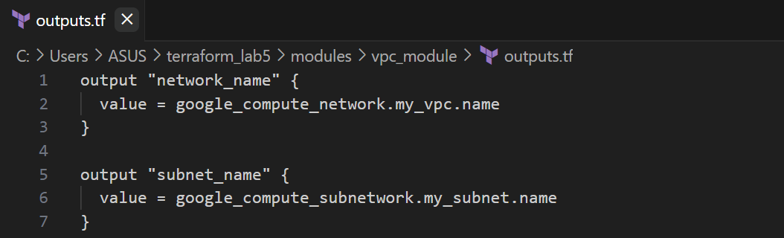
Щоб корінь міг використовувати ID створених ресурсів

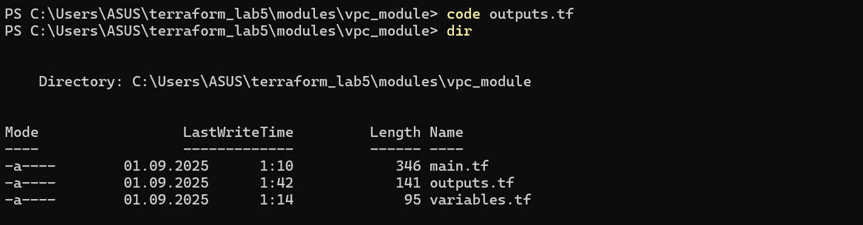
Показано список файлів у поточній директорії, де тепер є main.tf, variables.tf, outputs.tf

- Повернутись у корінь і підготувати виклик модуля:
- Перейдіть у папку terraform_lab5:

cd ..\.. # якщо ви були в modules\vpc_module

- Створіть/оновіть кореневі файли:
New-Item -Name "provider.tf" -ItemType "file"

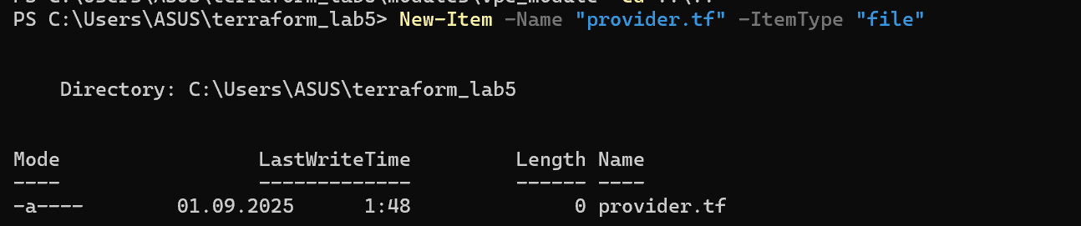
Створено порожній файл provider.tf у папці модуля.

- Вставте:

terraform {
required_providers {
google = {
source = "hashicorp/google"
version = "~> 4.0"
}
}
}

provider "google" {
project = "terraform-lab5"
region = "us-central1"
}

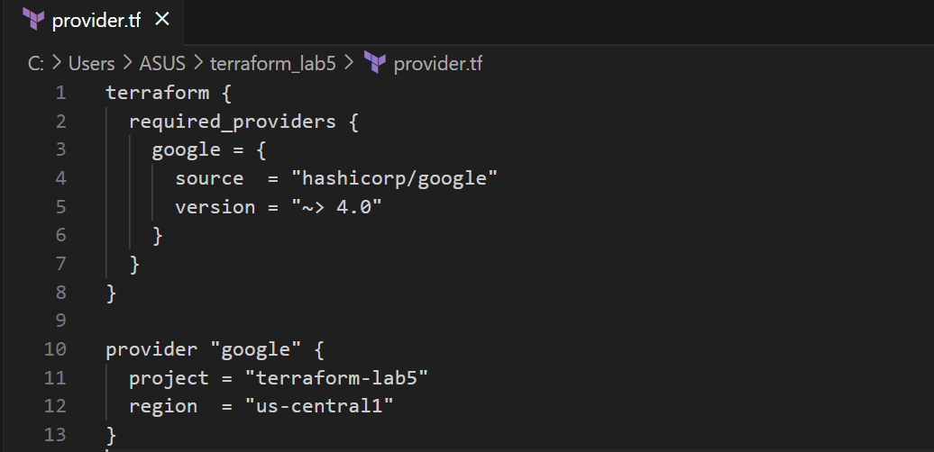
Підключає Terraform до Google Cloud і задає параметри: який проект і регіон використовувати

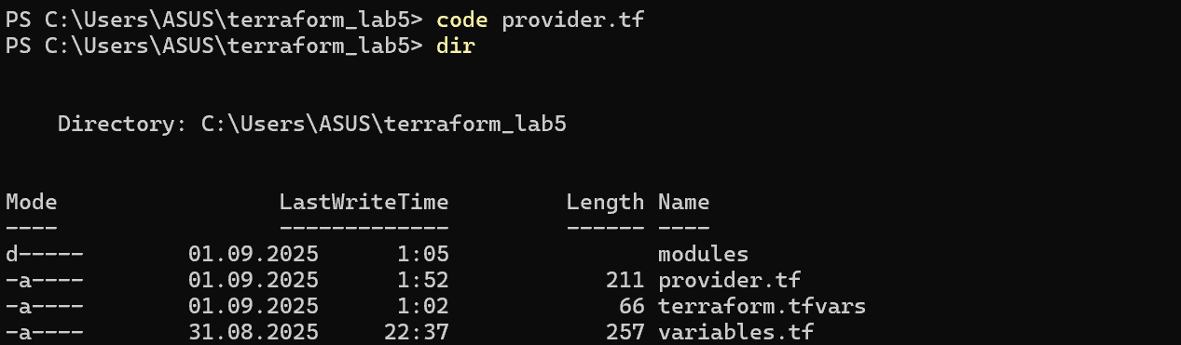
Перегляд вмісту папок із файлами

7. Підключення власного модуля у main.tf:

- У робочій папці створіть main.tf:(коренева папка)

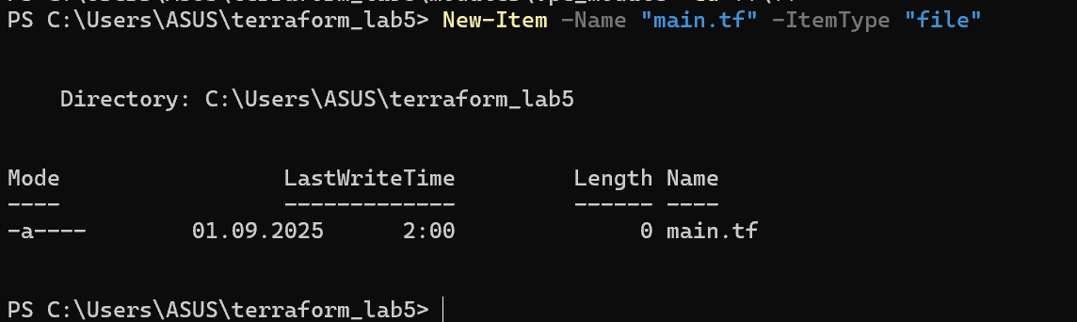
Створено порожній файл main.tf

- Вставте:

module "my_vpc" {
source = "./modules/vpc_module"
network_name = var.network_name
subnet_cidr = var.subnet_cidr
}
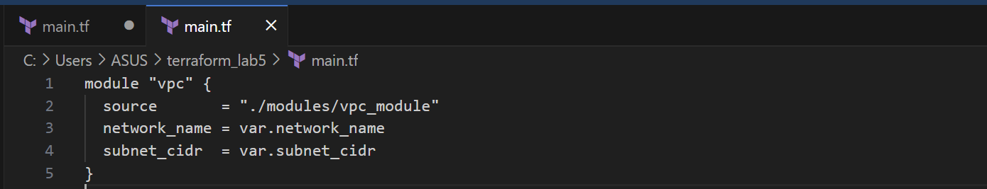
Очікуваний результат: Terraform знає, що потрібно використати ваш модуль для створення мережі

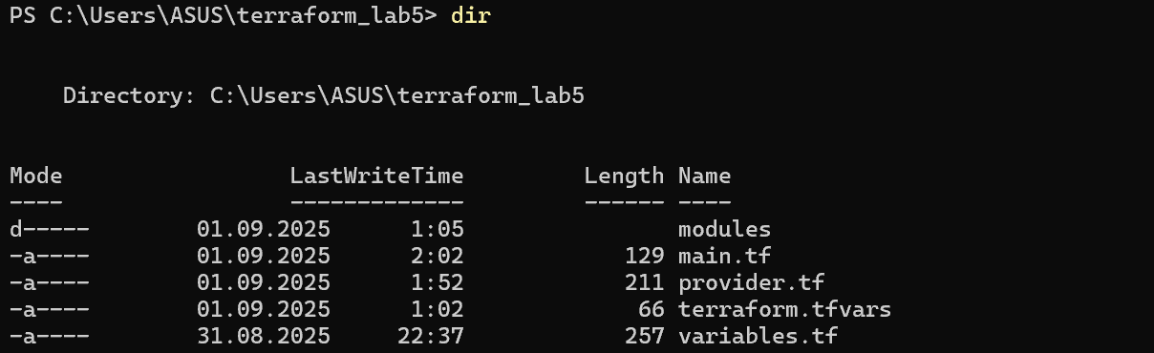
Перегляд вмісту папок із файлами

- Оновіть variables.tf у корені (щоб включити project_id):
- Додайте:
variable "project_id" {
description = "GCP project id"
type = string
}

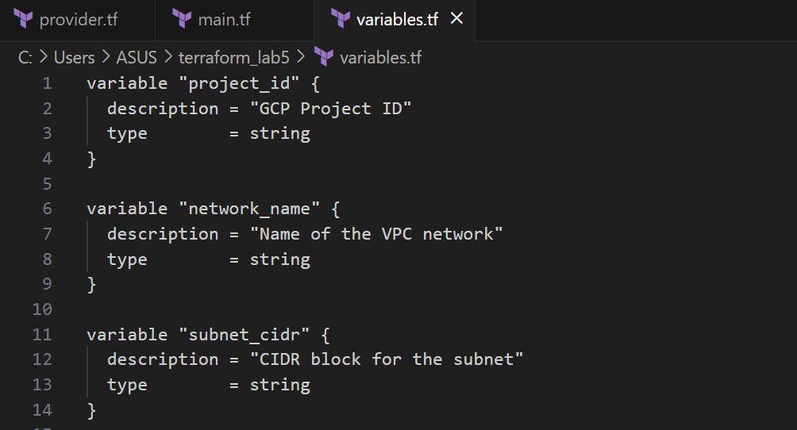
Оновлений variables.tf у корені (щоб включити project_id)

- Оновіть terraform.tfvars:
- В terraform.tfvars додайте:

project_id = "terraform-lab5"
(Якщо ви хочете використовувати інший PROJECT_ID — підставте його)

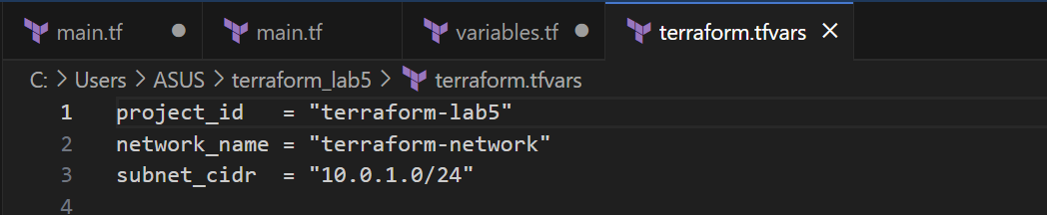
Оновлений terraform.tfvars у корені (щоб включити project_id)

8. Підключення зовнішнього модуля:

- Знайдіть модуль на Terraform Registry, наприклад, GCP Firewall module
https://registry.terraform.io/modules/terraform-google-modules/network/google/latest
- Підключіть у main.tf:

module "firewall" {
source = "terraform-google-modules/network/google//modules/firewall-rules"
version = "~> 6.0"

network = module.my_vpc.vpc_name
}

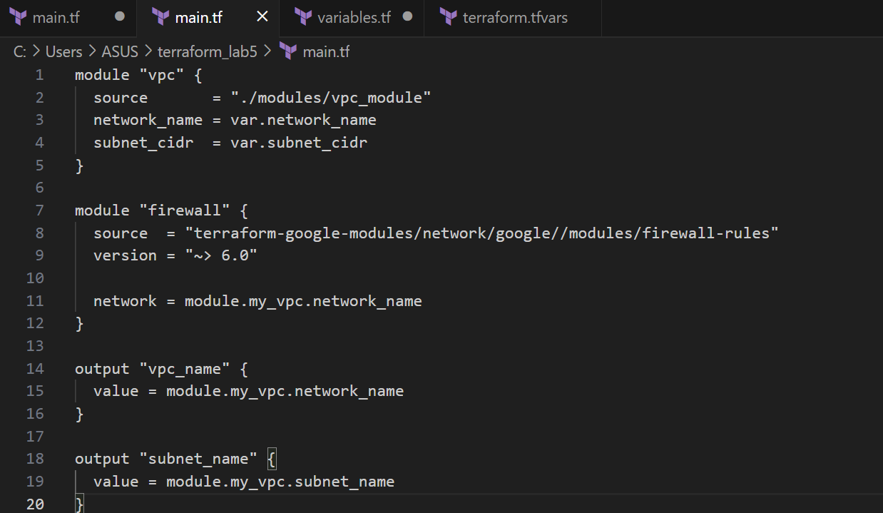
Очікуваний результат: зовнішній модуль підключено і він буде створювати firewall rules для вашої мережі

9. Щоб не виникло наступної помилки, перевірте, чи ваш аккаунт має роль Compute Network Admin:
Це означає, що обліковий запис marrrta07@gmail.com не мав дозволу створювати мережі в проєкті terraform-lab5, тобто бракувало ролі Compute Network Admin
- Щоб перевірити, чи ваш обліковий запис має потрібну роль у проєкті, можна використати команду:

gcloud projects get-iam-policy PROJECT_ID

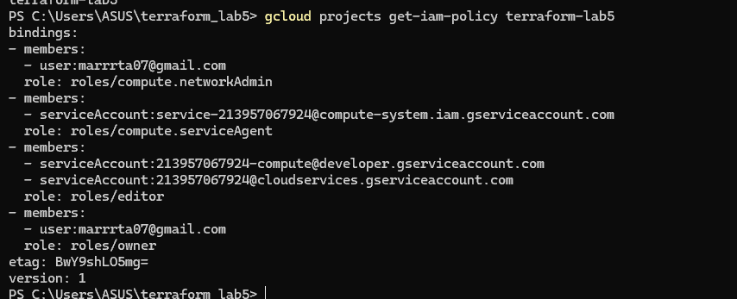
- Виведе список усіх ролей і користувачів у проєкті.
- Знайдіть свій акаунт і переконайтеся, що серед ролей є, наприклад, roles/compute.networkAdmin.

- Для вирішення виконайте команду для додавання потрібної ролі:

gcloud projects add-iam-policy-binding PROJECT_ID --member="user:YOUR_EMAIL" --role="roles/compute.networkAdmin"

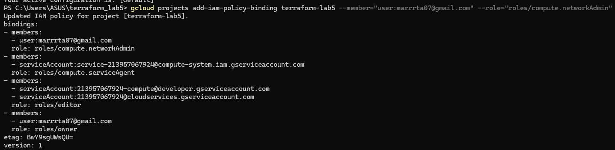
Команда надає вашому акаунту право створювати мережі в проєкті PROJECT_ID
- Перевстановити Application Default Credentials (ADC) для синхронізації з проєктом:
gcloud auth application-default login

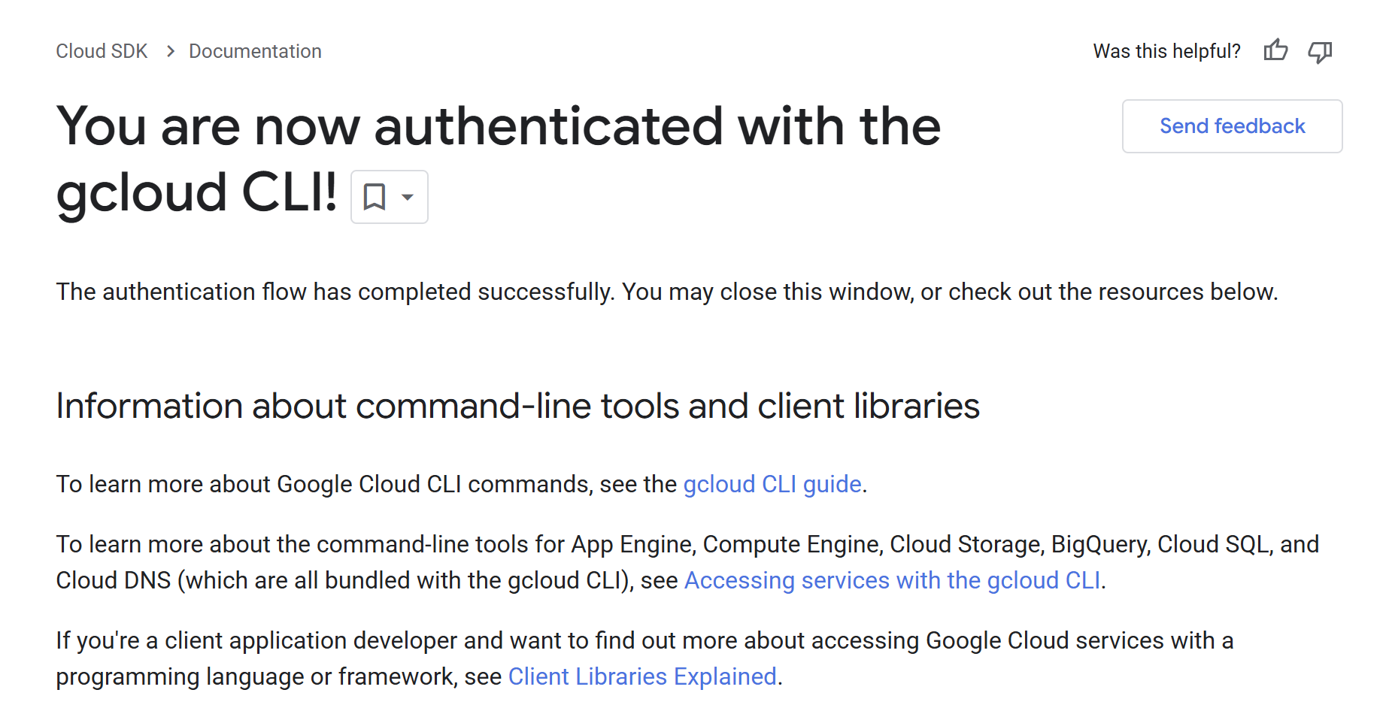
Пояснення: відкривається браузер для підтвердження акаунта, облікові дані оновлюються на локальному комп’ютері

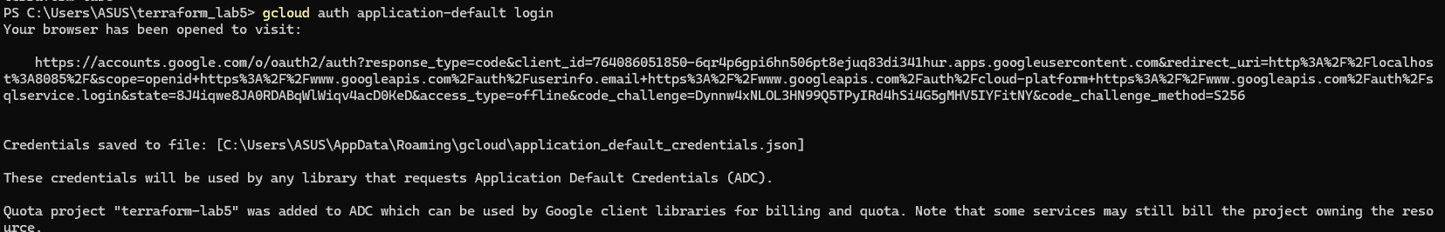
Команда gcloud auth application-default login авторизувала ваш акаунт для Terraform і зберегла облікові дані для використання у локальних клієнтських бібліотеках Google

- Перевірити, що активний акаунт і проєкт правильні:
gcloud config get-value account
gcloud config get-value project

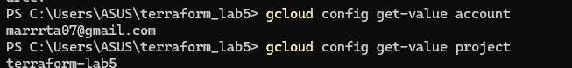
Пояснення: переконуємося, що Terraform використовує правильний акаунт і проєкт для створення ресурсів

Очікуваний результат: обліковий запис отримав потрібні права, Terraform тепер може створювати VPC та підмережу без помилок

9. Ініціалізація проєкту

terraform init

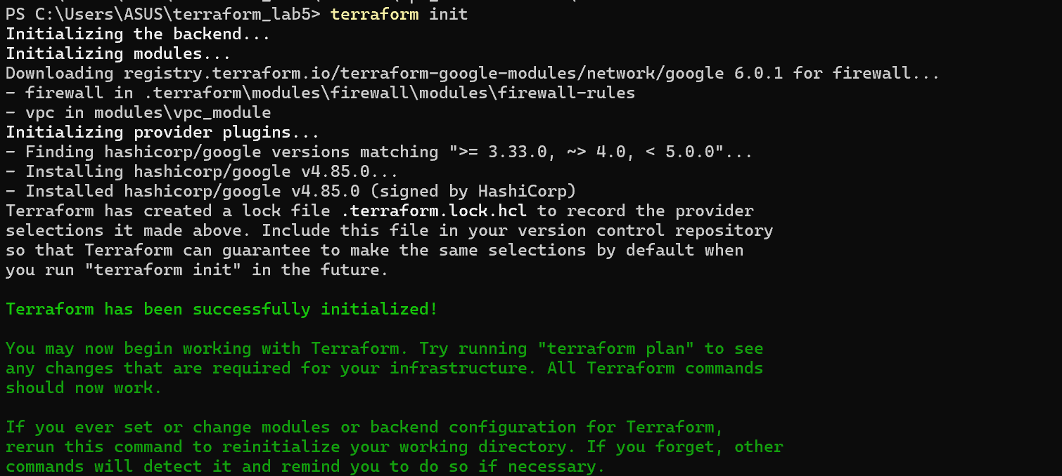
Очікуваний результат: Terraform завантажив потрібні провайдери та модулі, повідомлення Terraform has been successfully initialized!

10. Перевірка конфігурації

terraform validate

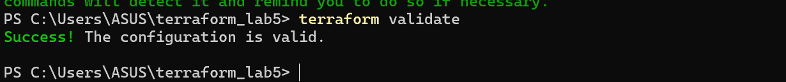
Очікуваний результат: Success! The configuration is valid

11. Попередній план

terraform plan

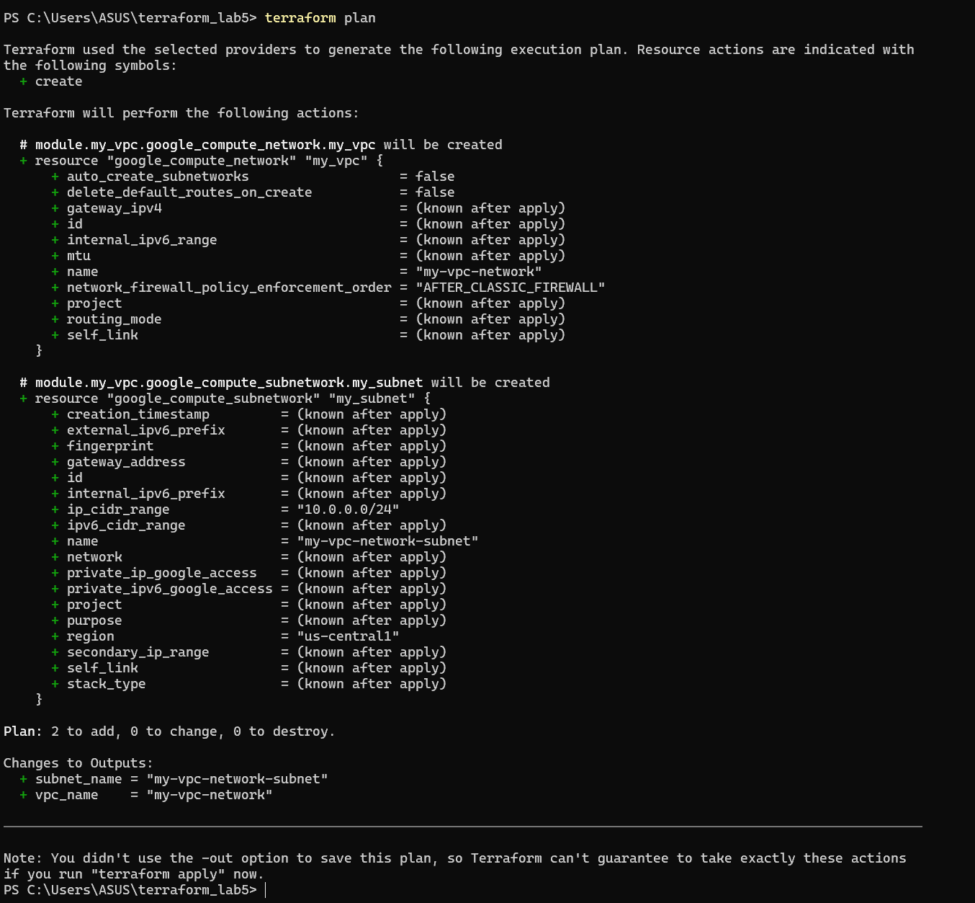
Очікуваний результат: перелік ресурсів, які Terraform збирається створити.

12. Застосування конфігурації

terraform apply

- Підтвердьте дію yes.
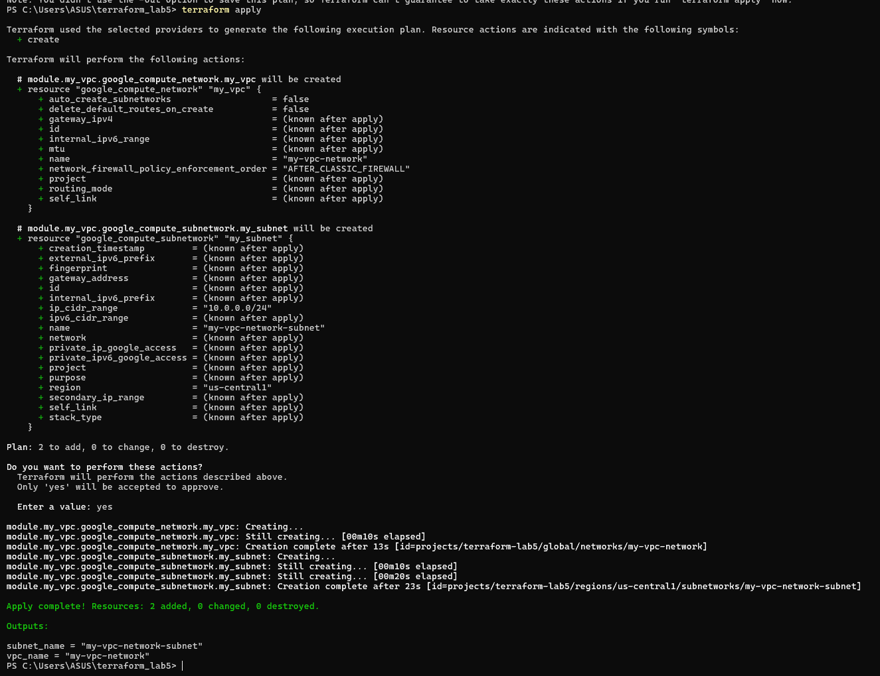
Очікуваний результат: ресурси створено у GCP, Terraform виведе ID VPC, підмережі та firewall rules.

13. Перевірка результату

- У GCP Console зайдіть у VPC Network → VPC networks – мережа має бути створена.
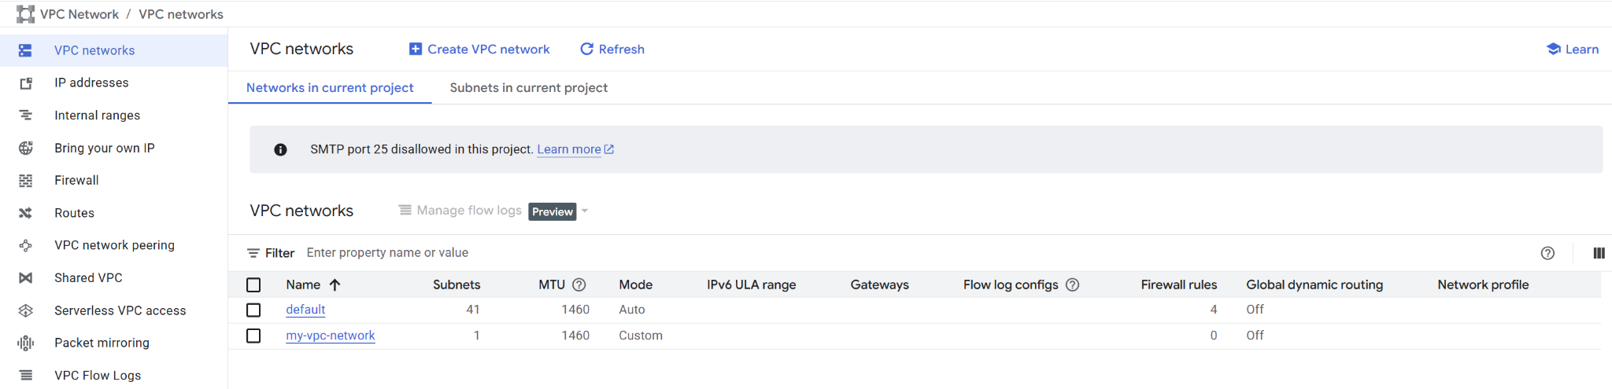

14. Видалення ресурсів

terraform destroy

- Підтвердьте yes.
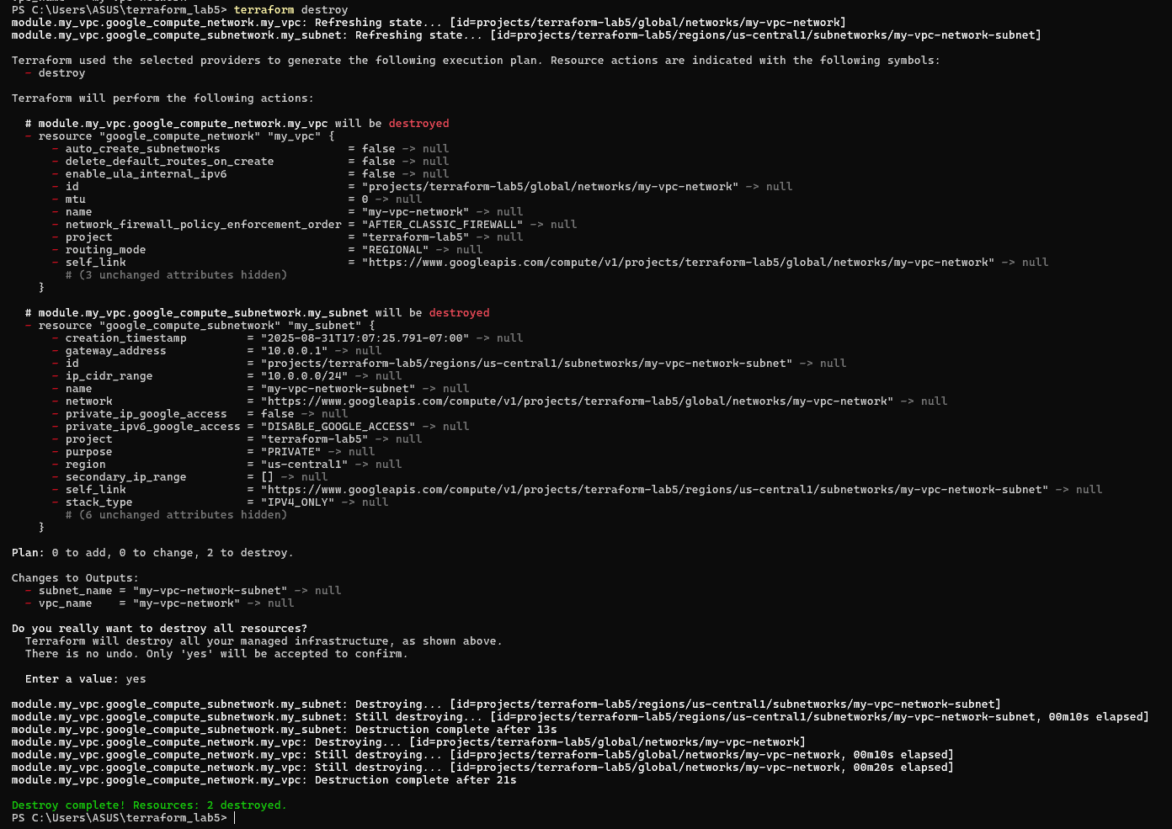
Очікуваний результат: всі ресурси видалено, проєкт очищено.

ПІДСУМКИ: Зроблено параметризацію ресурсів через змінні, створено власний модуль для VPC та підмережі, підключено зовнішній модуль для firewall, перевірено конфігурацію, застосовано та видалено ресурси у GCP за допомогою Terraform.

Контрольні питання
- Що таке змінні в Terraform і для чого вони використовуються?
- У чому різниця між variables.tf та terraform.tfvars?
- Що таке власний модуль Terraform і чим він корисний?
- Як підключити зовнішній модуль із Terraform Registry?
- Для чого потрібен файл provider.tf і що він містить?
- Яка команда ініціалізує Terraform-проєкт і що вона робить?
- Як перевірити правильність конфігурації перед застосуванням?
- Що відображає команда terraform plan?
- Як перевірити, що обліковий запис має потрібні ролі у GCP?
- Яка команда видаляє створені ресурси і очищує середовище?

